Fecha: 15 de diciembre de 2014
Boletín de prensa Nº 1206

MININTERIOR ANUNCIÓ 122 CÁMARAS DE SEGURIDAD PARA PASTO

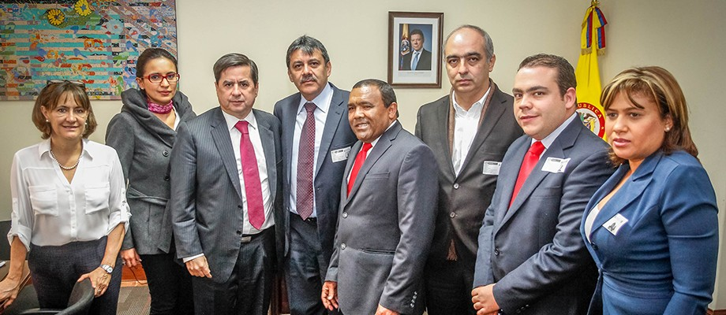

En desarrollo de la estrategia ‘Vive seguro vive en paz’ que lidera el Ministerio del Interior en las ciudades capitales, el Ministro Juan Fernando Cristo priorizó 8 ciudades entre las que se encuentra Pasto, Valledupar, Riohacha y Cúcuta.

El Ministro del interior se reunió con los alcaldes de las ciudades capitales priorizadas para dar a conocer los alcances de la estrategia nacional y como se fortalecerá la seguridad de estos municipios a través de cámaras de seguridad.

El alcalde Harold Guerrero López informó que para la capital de Nariño fueron asignadas 122 cámaras que serán ubicadas en sectores estratégicos con el fin fortalecer y mejorar los resultados en cuanto a seguridad.

GESTORA SOCIAL PATRICIA MAZUERA DEL HIERRO CELEBRARÁ NAVIDAD DE NIÑOS Y NIÑAS DE PASTO

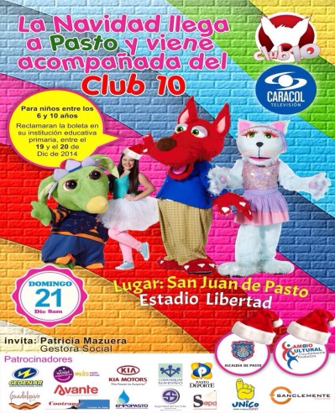

Bajo el lema “EN ESTA NAVIDAD COMPARTE FELICIDAD” Quince mil niños y niñas entre los 6 a 10 años, serán atendidos en esta navidad en el estadio Libertad, con la realización de una fiesta llena de regalos, sorpresas y diversión, acompañados de un completo espectáculo presentado por los personajes de Club 10 del Canal Caracol que llega a la ciudad gracias al patrocinio de distintas empresas privadas que con su aporte permitirán que los niños y niñas disfruten gratuitamente del show que con la gestión se presenta de forma gratuita en Pasto.

La Gestora Social manifestó que por primera vez los niños del sector rural asistirán a la celebración navideña en la ciudad, cuyo traslado será posible gracias a la colaboración de las instituciones educativas y de las empresas privadas de transporte.

La población infantil inscrita en el sistema educativo municipal a nivel de la primaria podrá reclamar los días 19 y 20 de diciembre sus boletas, sin costo alguno en cada una de las instituciones educativas donde se encuentran matriculados.

Este evento se realizará este domingo 21 de Diciembre en el estadio Libertad de 8:00 a.m a 12 del medio día, posteriormente los niños y niñas regresarán en el transporte a sus corregimientos y comunas bajo la tutoría de docentes y colaboradores de esta iniciativa nunca antes realizada en especial en el sector rural, quienes no han tenido la oportunidad de disfrutar de un espectáculo como el que se ofrecerá el próximo domingo cuando se les anticipará la navidad.

La Gestora Social Patricia Mazuera del Hierro, destacó que para el desarrollo de esta actividad se gestionó el apoyo de distintas entidades, organizaciones y empresas privadas, quienes aportaron para el espectáculo de talla nacional.

Las empresas que se vincularon a esta iniciativa son: Cedenar, Avante, Kia Motors, Comfamiliar de Nariño, Pasto Deporte, Guadalquivir, Cootranar, Empopasto, Seguridad del Sur, Sepal, Centro Comercial Único, entre otros sectores privados.

SE INTENSIFICAN ACCIONES PARA INCAUTAR PÓLVORA

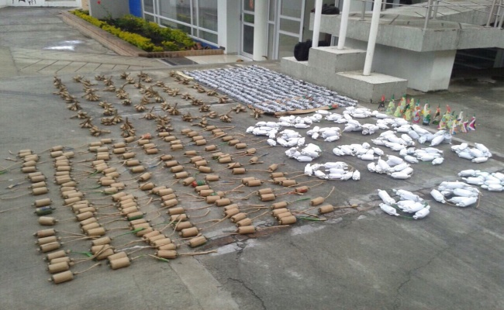

El secretario de Gobierno, Álvaro José Gomezjurado Garzón, destacó el trabajo que viene desarrollando la Administración Municipal en coordinación con la Dirección de Espacio Público y la Policía Metropolitana de Pasto, en las comunas y centro de la ciudad, en la lucha frontal contra la comercialización y distribución de pólvora.

El funcionario indicó que ha sido importante el apoyo que ha venido prestando la comunidad a través de las llamadas a la línea 123, que ha permitido que en los primeros 15 días del mes de diciembre las autoridades hayan incautado más de 100 kilos de material pirotécnico que estaba listo para su venta.

“Todo este trabajo hace parte de las estrategias de seguridad implementadas por el Gobierno Local y la Policía Metropolitana de Pasto, para evitar más personas lesionadas en estas festividades de navidad, fin de año y reducir también al máximo los hechos delictivos y continuar avanzando en mejorar los índices de seguridad en la capital de Nariño”, afirmó Gomezjurado Garzón.

Indicó el secretario que el tema de seguridad es una reacción a muchos problemas sociales, sin embargo, la Administración Local y la Policía Metropolitana seguirán aunando esfuerzos para erradicarla delincuencia y la inseguridad.

Contacto: Secretario de Gobierno, Álvaro José Gomezjurado Garzón. Celular: 3016998027

REQUISITOS PARA MATRÍCULAS AÑO ACADÉMICO 2015

El subsecretario de Cobertura de la Secretaría de Educación Municipal, Carlos Andrés Ordóñez Insuasty, recordó a los padres de familia y acudientes de niños, niñas y adolescentes, así como jóvenes y adultos, que se pueden matricular en el Sistema Educativo Oficial. La matrícula no tiene ningún costo de conformidad con el Decreto Nacional 4807 del 20 de diciembre de 2011 que establece la gratuidad.

El funcionario explicó que el servicio público de educación formal que ofrece el municipio de Pasto a través de la Secretaría de Educación y las Instituciones y Centros Educativos Municipales, comprende:

* Educación preescolar: Grado de transición o grado cero
* Educación Básica primaria
* Educación Básica Secundaria
* Educación media: Grados 10 y 11
* Ciclo Complementario Normal Superior: Grado 12 y 13
* Educación Básica primaria para jóvenes y adultos ciclo I y II
* Educación Básica secundaria para jóvenes y adultos: Ciclo III y IV
* Educación Media para jóvenes y adultos: Ciclos V y VI
* Modelos pedagógicos flexibles: aprendizajes básicos, círculos de aprendizaje, aceleración del aprendizaje en básica primaria, telesecundaria, postprimaria rural u otro modelo educativo.
* Articulación de la media con la educación superior
* Atención a estudiantes con discapacidad y con capacidades o con talentos excepcionales

Documentos que se requiere para la matrícula de alumnos antiguos:

* Si es en la misma institución educativa donde cursó el año anterior, no requiere documento alguno, salvo que se hayan cambiado de domicilio, EPS o nivel de SISBEN, documento de identidad y por lo cual se requiere actualizar dichos documentos.
* Si es en otra institución educativa diferente a la que estudió el año anterior (2014), requiere lo siguiente:
* Certificado de grados cursados en otras instituciones
* Fotocopia del documento de identidad
* Certificado de afiliación al sistema general de seguridad social en salud (EPS, SISBEN).
* Demás documentos que exija el establecimiento educativo que se eligió

Documentos que se requiere para la matrícula de alumnos nuevos:

* Fotocopia del documento de identidad
* Carné de vacunas para preescolar (decreto 2247 de 1997)
* Certificado de afiliación al sistema general de seguridad social en salud (EPS, SISBEN)
* Soporte médico reciente para población en condición de discapacidad o excepcionalidad
* Demás documentos que exija el establecimiento educativo que se eligió

La disponibilidad de cupos en cada una de las instituciones depende de la demanda de la misma, sin embargo, se garantiza la atención en alguna de las instituciones educativas oficiales de la ciudad.

Ordóñez Insuasty manifestó que al estudiar en un establecimiento oficial, se obtienen algunos beneficios y ventajas como son las políticas de gratuidad, de solidaridad social a los estudiantes en condiciones de vulnerabilidad, asistencia alimentaria, auxilio de transporte escolar, dotación proveniente del sector solidario tales como: kits escolares, uniformes, implementos deportivos, mejoramiento de espacios pedagógicos y de recreación escolar.

Contacto: Subsecretaria de Cobertura Educativa, Carlos Andrés Ordóñez. Celular: 3146828589

DGRD Y CUERPO DE BOMBEROS INVITAN A CIUDADANOS A NO UTILIZAR PÓLVORA

Ante el inicio de las novenas y eventos de carácter masivo propio de la temporada decembrina, la Dirección de Gestión del Riesgo de Desastres y el Cuerpo de Bomberos Voluntarios de Pasto, hacen un llamado a la comunidad para que no se manipule pólvora y se tenga en cuenta los riesgos que se generan con su uso.

La pólvora puede generar varios tipos de quemaduras:

- Quemadura de primer grado: son aquellas que presentan un ligero enrojecimiento en la piel, se dan por exposición al sol o por contacto con un objeto caliente.
- Quemadura de segundo grado: aquella donde en la piel hay ampolla, el tejido destruido es más profundo. Es preciso recurrir al médico.
- Quemadura de tercer grado: lesionan tejidos profundos. Requiere atención del médico.

De igual manera las entidades advierten sobre los riesgos que se generan con el almacenamiento de pólvora, de ahí que exhortan a poner en conocimiento de las autoridades los sitios en donde se almacena o vende elementos pirotécnicos.

Contacto: Director Gestión del Riesgo de Desastres, Darío Gómez Cabrera. Celular: 3155809849

ALCALDÍA PRESENTA AVANCES SOBRE MESA DE PARTICIPACIÓN DE VÍCTIMAS

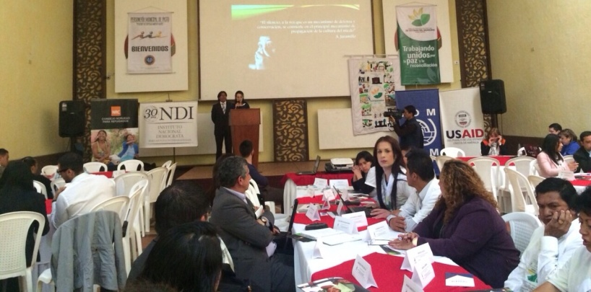

Durante la rendición de cuentas de la Mesa de Participación de Víctimas del Municipio de Pasto, la Administración Local presentó ante los representantes que integran la mesa, los avances respecto al cumplimiento de las metas y programas que adelanta la institucionalidad. La Subsecretaria de Convivencia y Derechos Humanos, Diana María Molina Portilla, informó que uno de los procesos que se destacan es la gestión de Invipasto para el tema de vivienda, cuya meta está cumplida en un 115%, superando la meta del cuatrenio.

Así mismo, la Alcaldía de Pasto a través de la Secretaría de Salud, ha logrado vincular al Sistema de Seguridad Social, a más de 18 mil víctimas. Respecto a las ayudas humanitarias que tiene el Programa de Atención de Víctimas, se han cubierto el 100% de las necesidades.

En lo que tiene que ver con educación, cerca de tres mil niños y niñas están recibiendo educación gratuita y han sido beneficiados con kits escolares. De igual modo, la Secretaría de Hacienda exceptuó de impuestos a 39 inmuebles de familias que hacen parte de este grupo poblacional. Finalmente la funcionaria señaló que se plantearon acciones específicas para el 2015 que tienen como propósito mejorar la cobertura y calidad de los servicios a la población víctima.

La Defensora Regional, Gilma Burbano Valdés, señaló que la entidad siempre ha acompañado el proceso de la Mesa de Participación de Víctimas del Municipio de Pasto. “Estamos prestando asesoría a las víctimas en temas psicosociales, legales y demás dependencias adscritas a la institución”.

Por su parte Darla Cristina González, representante de la Mesa de Participación de Víctimas del Municipio de Pasto por el enfoque diferencial LGBTI, expresó que la mesa ha tenido un avance positivo respecto a sus funciones, al tiempo que destacó el trabajo que desarrollan las entidades por parte de las víctimas.

Contacto: Subsecretaria de Convivencia y Derechos Humanos, Diana Molina. Celular: 3137657805

CONVOCATORIA A POBLACIÓN VULNERABLE Y DESPLAZADA PARA PROGRAMA DE INCLUSIÓN

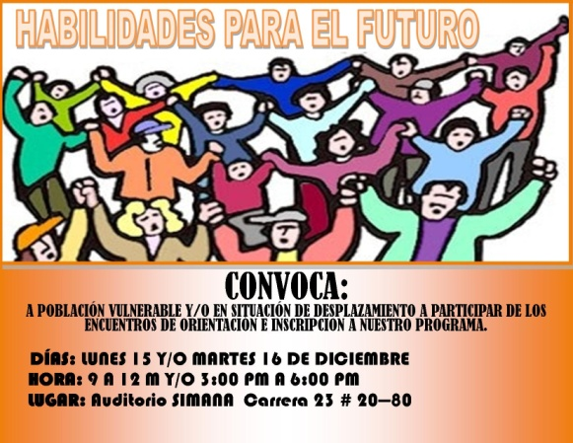

La Alcaldía de Pasto a través de la Secretaría de Desarrollo Económico y Competitividad que coordina y preside el Comité de Inclusión Productiva, en cumplimiento a uno de sus objetivos: apoyar la gestión del conocimiento en temas de inclusión social y generación de ingresos, invita a la población en condición de vulnerabilidad y/o en situación de desplazamiento, a participar de los encuentros de orientación del programa “Habilidades para el Futuro”, con el propósito de fortalecer las acciones socioemocionales y temáticas para la empleabilidad o el emprendimiento.

Según la Secretaría de Desarrollo Económico y Competitividad Luisa Fernanda Zapata, el proyecto que es liderado por el Departamento de la Prosperidad Social DPS y la Universidad Nacional Abierta y a Distancia, UNAD, busca ingresar en una base de datos, a las poblaciones antes mencionada, para brindarles beneficios de inclusión. “Los interesados pueden inscribirse con cédula de ciudadanía ampliada a resolución 150% hasta este martes 16 de diciembre de 9:00 de la mañana a 12:00 del mediodía y de 3:00 a 6:00 de la tarde, en el auditorio de SIMANA, ubicado en la carrera 23 Nº 20-80.

La funcionaria señaló que de acuerdo al aspecto socio económico que se establezca de las personas convocadas, pasarán a realizar un proceso de formación en empleabilidad o emprendimiento, que empieza a partir del 15 al 20 de enero de 2015. “Son aproximadamente dos meses de formación, dos veces en la semana, con una intensidad de tres horas diarias con base en los horarios que establezcan los participantes”.

Contacto: Secretaria Desarrollo Económico, Luisa Fernanda Zapata. Celular: 3107354465

VENDEDORES DE TEMPORADA DECEMBRINA CAPACITADOS EN CULTURA CIUDADANA

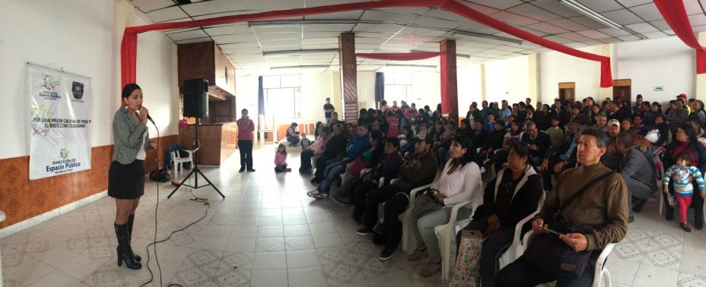

Más de 100 vendedores ambulantes fueron capacitados por la Alcaldía Municipal en el tema de Cultura Ciudadana. La Subsecretaría de Cultura Ciudadana Magda Cadena, informó que el propósito es apoyar las estrategias del Comité de Fiestas Decembrinas y Carnavales lideradas por la Dirección de Espacio Público. “Es importante que los comerciantes traten con una buena atención, respeto y amabilidad a propios y visitantes durante la época, por eso desde la Secretaría de Cultura estamos sensibilizando a esta población para lograr que la gente de afuera tenga una imagen positiva de la gente de Pasto y la ciudad”.

Entre las recomendaciones sugeridas a los vendedores, según la funcionaria, están: ofrecer productos con calidad, empaquetados y con la etiqueta de vencimiento legible. “Los vendedores estarán plenamente identificados con chaleco color fucsia y escarapela para mostrar una buena organización de este gremio, además se les advirtió que no deben estar acompañados por menores de edad, esto con el fin de evitar situaciones sobre uso laboral de niños y niñas en las calles”, precisó la funcionaria.
De igual manera, la capacitación estuvo dirigida a los vendedores de licores en casetas, con quienes se trató el tema de buena atención al cliente. “Con este gremio se estableció que el licor debe venderse en envase de plástico y no de vidrio para evitar accidentes, entre otras disposiciones de seguridad”. Los talleres también continúan con los comerciantes de comidas rápidas, con quienes se estará controlando el tema de higiene y salubridad.

Contacto: Subsecretaria de Cultura Ciudadana, Magda Cadena Jiménez. Celular: 3137982856

SORTEO Y CAPACITACIÓN A VENDEDORES DE COMIDAS SALUDABLES

Este martes 16 de diciembre a las 2:00 de la tarde en el auditorio del Cuerpo de Bomberos Voluntario de Pasto, el Comité de Fiestas Decembrinas, Fin de Año y Carnavales presidido por la Dirección de Espacio Público, realizará el sorteo y capacitación para los vendedores de comidas saludables.

El director de Espacio Público Álvaro Ramos Pantoja, manifestó que el evento tendrá el acompañamiento de la Personería Municipal y después de obtener los resultados de los seleccionados, la Secretaría de Salud, procederá a dictar la capacitación en Manipulación de Alimentos. “Para esta jornada fueron citados los delegados del comité de: Secretaría de Gobierno, Corpocarnaval y Policía Nacional, además se extendió la invitación a Cedenar y Empopasto para que actúen de acuerdo a lo de su competencia”.

Contacto: Director de Espacio Público, Álvaro Ramos Pantoja. Celular: 3155817981

AVANZA DEMARCACIÓN Y SEÑALIZACIÓN DEL SISTEMA VIAL DE PASTO

La Secretaría de Tránsito a través de la Subsecretaría de Movilidad, adelanta el último proceso de demarcación de las vías del municipio. El trabajo hace parte del programa de Seguridad Vial, plan de acción y metas de cuatrenio del gobierno del alcalde Harold Guerrero López.

Por la calidad de vías, características y dinámica del tránsito, la pintura utilizada en estos procesos de demarcación vial es de composición acrílica, con base solvente para tráfico pesado, el costo de este contrato es equivalente a $ 461.146.460.

La inversión permitirá demarcar 7 mil metros cuadrados con micro esfera sobre la Avenida Panamericana y 21.500 metros cuadrados en el resto de comunas de Pasto. La Subsecretaria de Movilidad Martha Roció Rodríguez Flórez, hizo un llamado a la comunidad para que evite dañar los diseños sobre la malla vial, lo mismo que las señales verticales, las cuales se han ubicado en varios sectores rural y urbano de la ciudad.

Contacto: Subsecretaria de Movilidad, Martha Rocio Rodríguez Flórez. Celular: 3005352859
EL PORTALITO ‘UNA HISTORIA MARAVILLOSA DE NAVIDAD”

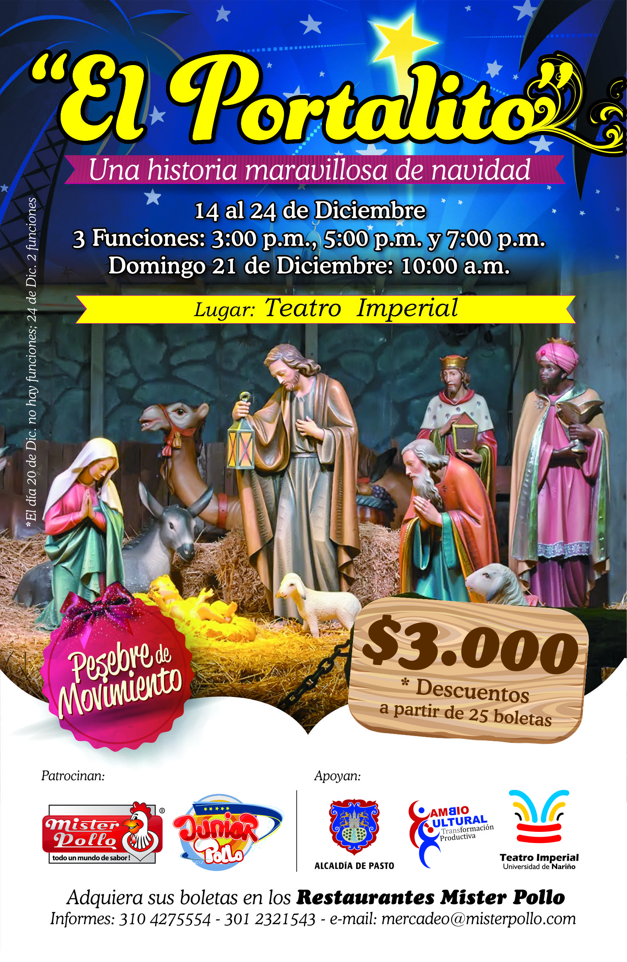
La Alcaldía de Pasto a través de la Secretaría de Cultura invita a la comunidad en general a disfrutar de la obra “El Portalito”, que se presenta hasta el 24 de diciembre en el Teatro Imperial. Así lo informó la secretaria de la dependencia, María Paula Chavarriaga Rosero.

El Portalito obra del Maestro Guillermo Jurado Paz ha sido posible gracias al apoyo de la empresa privada; donde se destaca un pesebre en movimiento con más de 100 figuras que recrean el nacimiento del niño Jesús, informó la funcionara.

Las funciones se llevan a cabo en los horarios de 3:00, 5:00 de la tarde y 7:00 de la noche, excepto el domingo 21 de diciembre que se desarrollará a las 10:00 de la mañana. Las boletas tienen un costo de $3.000 pesos y se pueden adquirir en las instalaciones de la cadena de restaurantes Mister Pollo”.

Contacto: Secretaria de Cultura, María Paula Chavarriaga R. Celular: 3006196374

SENSIBILIZAN A HABITANTES DE COMUNA 7 SOBRE CUIDADO PARQUE LA AURORA

El equipo técnico y profesional de la Secretaría de Gestión Ambiental realizó la jornada de educación y sensibilización a los habitantes de la comuna 7 sobre el manejo adecuado del nuevo parque incluyente La Aurora, donde niños, jóvenes y adultos podrán disfrutar del escenario para un sano esparcimiento.

El Subsecretario de Gestión Ambiental Urbano, Ricardo Jurado, informó que este espacio que será entregado a la ciudad el viernes 19 de diciembre, fue construido con el fin de mejorar la imagen del lugar y fortalecer zonas para el buen aprovechamiento del tiempo libre. “Es importante que manejemos la cultura ciudadana, cuidando el parque, preservando las zonas verdes y recreativas. Asi mismo invito a la comunidad en general a no arrojar basuras, cuidar las bancas y recoger las heces de las mascotas”.

Pasto Transformación Productiva

Oficina de Comunicación Social
Alcaldía de Pasto

